تعريف السلسلة الغذائية
السلسلة الغذائية هي مجموعة من الكائنات الحية التي تنتمي الى الوسط البيئي و التي توجد بينها علاقات مختلف اهمها: " العلاقات الغذائية "
-يحتوي الوسط الطبيعي على سلاسل غذائية عديدة , و مرتبطة ببعضها البعض و قد تشترك في بعض العناصر و يكون مجموع هذه السلاسل الشبكة الغذائية للوسط و يمكن ان نرمز الى هذه العلاقات ب:
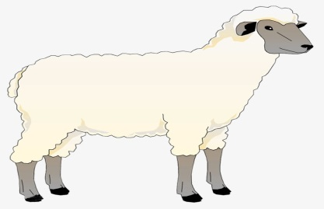

نبات اخضر ««« حيوان عاشب ««« حيوان لاحم

